- Посмотреть видео Великое переселение народов https://youtu.be/JXyvf1LJUDo ,
Византийская империя https://www.youtube.com/watch?v=AEfkZusGhtY&t=268s
- Прочитать лекцию (ниже). Написать краткий конспект.
- Заполнить таблицу «Расселение древних Германцев»
Испания | Италия | Северная Африка | Британские острова | Северная Галлия

Великое переселение народов
Великое переселение народов – условное название совокупности этнических перемещений в Европе во II–VII веках. Это особый период исторического развития (феномен переходной эпохи), когда на значительном историческом пространстве (уже не Античность, но ещё не Средневековье), ограниченном конкретными хронологическими рамками (II–VII вв.) и определённой территорией (Европа, Азия, Африка) взаимодействие варварства и цивилизации достигло своей наиболее интенсивной фазы.
Результат: зарождение нового типа цивилизации. Великие переселения заложили наследия для образования и развития на европейском континенте новых государств в период Средневековья. Новые поселения, основанные в VII веке н. э., характеризуются новой структурой и указывают на культурный разрыв с прежней традицией.
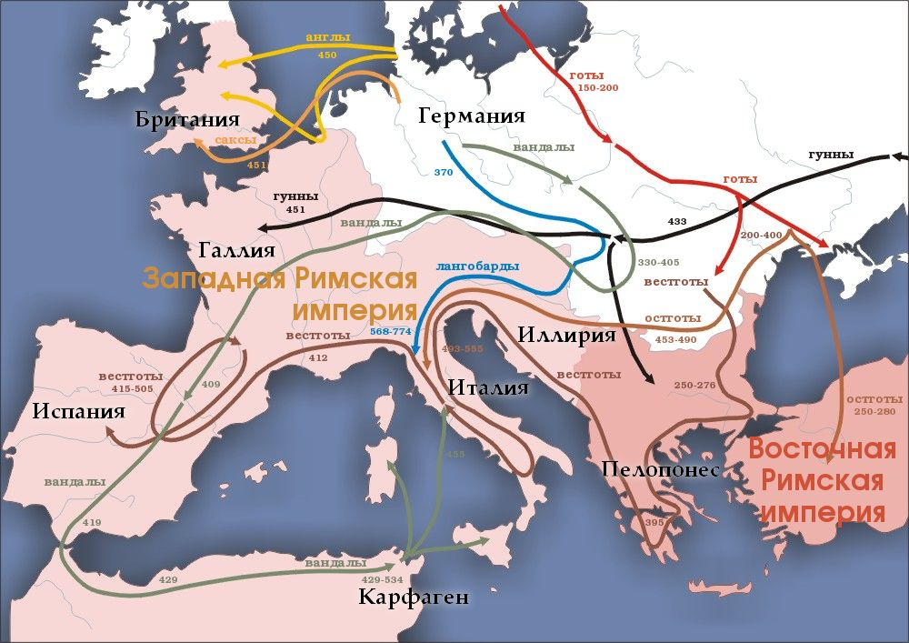
В исторической науке сложилось два мнения относительно феномена Великого переселения народов:
- Переселение трактуется как массовые миграции племён двух последних столетий существования Римской империи.
- Согласно другому, более широкому взгляду, известное по литературе Переселение народов – это лишь часть стремительно нараставших глобальных мировых этнокультурных изменений, следовавших друг за другом этнокультурных сломов и катастроф, это своего рода его европейская «модель».
Развитие миграционных процессов шло по принципу цепных реакций. Переселения народов объединяет если не общая концепция, то, во всяком случае, общая тенденция, образуя единый исторический контекст, общие пространственные и временные координаты.
К началу Переселения западную и южную часть Европейского континента занимала античная цивилизация, существовавшая в государственных рамках Римской империи (синтезная зона)
Римская империя, раздираемая внутренними противоречиями, стала объектом устремлений варварских племён. В ходе Великого переселения народов произошла гибель античной цивилизации и падение Римской империи. В её западной части сформировались «варварские королевства». В восточной сложилась Византийская империя.
Причины Великого переселения
Одной из основных причин средневекового Великого переселения народов стало ослабление Римской империи, вызванное целым комплексом этнических, географических, климатических и экономических факторов.
Племенная элита испытывала потребность в накоплении богатств, средством добывания которых становились походы в Империю. Эти походы готовили почву для последующих переселений на земли Римского государства. При этом Римская империя играла активную роль, зачастую стимулируя варваров к миграциям. Появление гуннов в Центральной Европе в 354 году резко ускорило миграционные процессы.
Большинство историков считают одной из главных причин переселения народов совпадающий в основном с ним по времени большим похолоданием в Европе (пессимум раннего Средневековья), пришедшим на смену большому потеплению (римский климатический оптимум). Это повлекло за собою уход из оскудевших и неблагоприятных регионов в поиске более привлекательных земель для проживания — население территорий с континентальным климатом устремилось в районы с более мягким климатом. Пик переселения пришёлся на период резкого похолодания 535—536 годов.
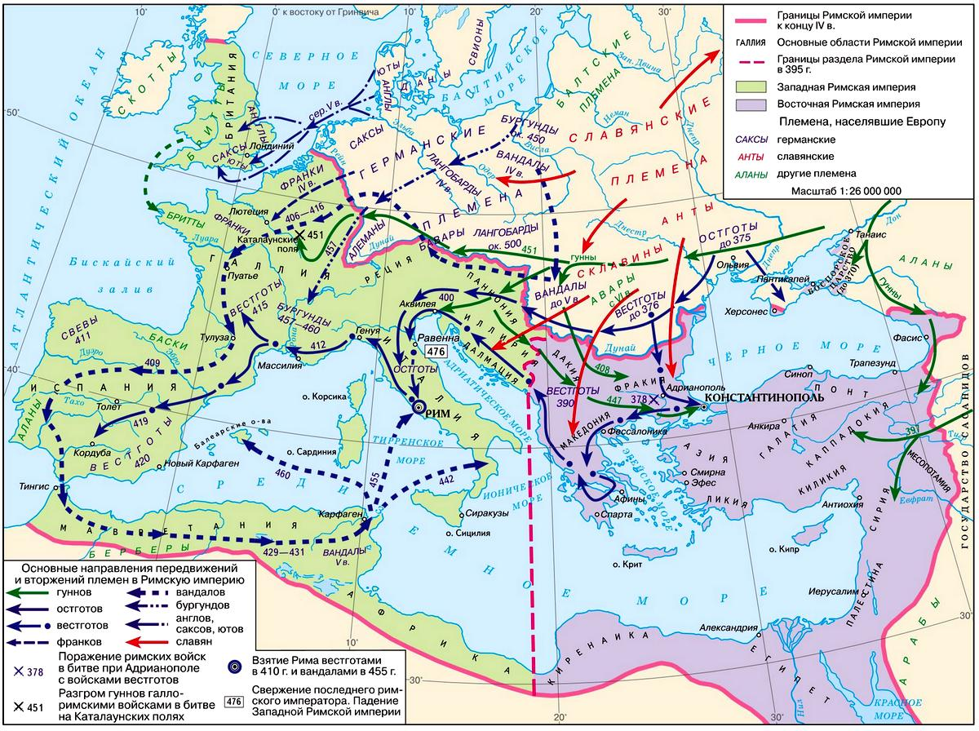
Во время пессимума произошел демографический упадок. Население Южной Европы снизилось с 37 до 10 млн человек. Множество сёл, в основном к северу от Альп, были заброшены и поросли лесом. Анализ пыльцы указывает на общий упадок земледелия. Причинами сокращения населения были, наряду с войнами, частые неурожаи и эпидемии; росла заболеваемость, детская и старческая смертность.
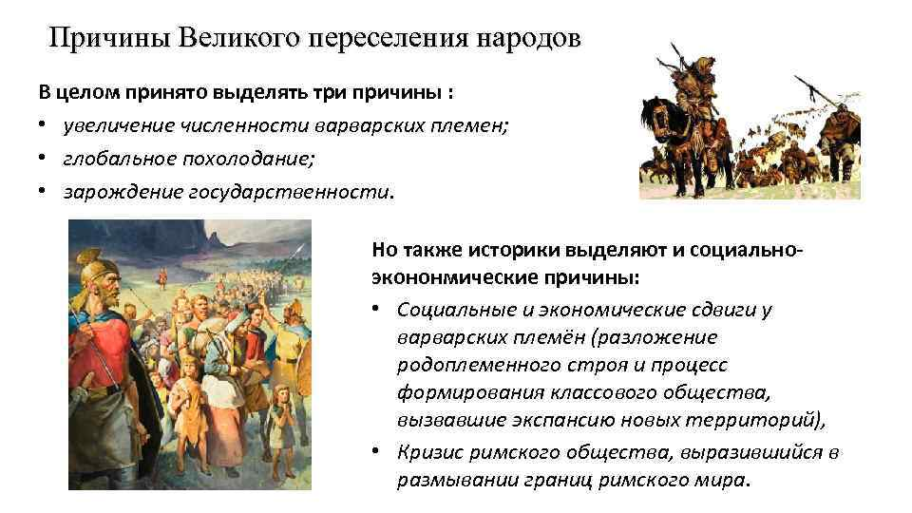
Этапы переселения народов
1) Германский, II–IV века. Основной движущей силой были германцы и гуннский племенной союз; прекратила свое существование как самостоятельное государство Западно–Римская империя, и ее территория стала основой для формирования «варварских королевств»; с 476 г. все «варварские королевства» стали суверенными государствами; С падением Западной Римской империи переселения народов не завершились.
2) Гуннский, IV–V века. Основные движущие силы – германские племена; территория Западной Римской империи была поделена между «варварскими королевствами»; попытка Византии восстановить империю в прежних границах и уничтожить «варварские королевства» закончилась неудачей; интенсифицировались международные отношения: варвары и государства, ими основанные, вступали в отношения не только с империей, но и друг с другом. «Гуннский» этап – апогей Великого переселения народов.
3) Славянский, VI–VII века. Связан с передвижением в Восточной, Юго–Восточной и Центральной Европе славянских племён. Основные движущие силы – славянские и германские племена; основаны первые славянские государства; передвижения протоболгар и лангобардов, в основном, завершили Великое переселение народов.
Итоги Великого переселения:
- перестала существовать Западная Римская империя;
- резко переменилась этнополитическая ситуация в Европе;
- образовались многочисленные «варварские королевства», что привело к интенсификации международных связей;
- Византийская империя постепенно утрачивает главенствующее место в европейской системе международных отношений, сохранив его только в Восточно–Средиземноморском регионе.

